Изучить, законспектировать
Инструкционно- технологическая карта по облицовке колонн С-611
Последовательность операций | Рисунок | Инструменты, приспособления | Способ производства работ | Охрана труда
1. Очистка и обеспыливание поверхностей стен. | 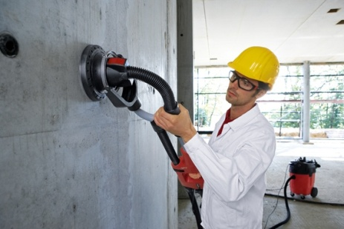 | наждачная бумага зубило молоток, металлическая щетка, кисть- макловица | Подготовка поверхности. Основа должна быть сухой и очищенной от пыли и наслоений. С бетонной поверхности следует удалить остатки опалубки. | СИЗ, Спецодежда, головной убор, перчатки, респиратор
2. Грунтование | 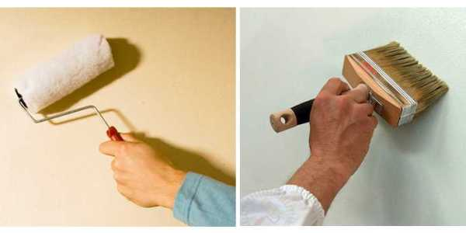 | Макловица, кисть, валик, кувет. | Нанесение грунтовки на поверхность стен по цементной штукатурке валиком. | Спецодежда, головной убор, перчатки, защитные очки респиратор
3. Создание шаблонов для изгиба КНАУФ-листов. | 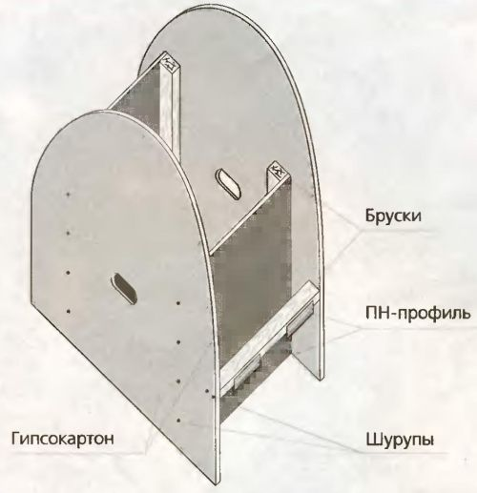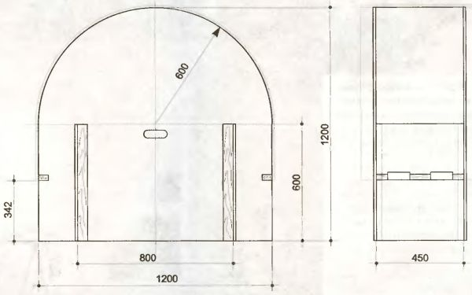 | Деревянные бруски, шуруповерт, отвертка, нож, рулетка, | Шаблон для гибки гипсокартона: две боковые стенки радиусом чуть меньшим, чем радиус изготавливаемой формы (радиус ее кривизны); распорные плиты шириной чуть меньшей, чем ширина изгибаемой заготовки (гнут по боковым стенкам) и деревянные бруски, на которых он собирается саморезами. Наиболее практичным и удобным материалом для изготовления шаблона является тот же гипсокартон, который уже в наличии и легко режется. Для криволинейной формы другого радиуса требуется свой шаблон. Когда объемы работ велики, целесообразно делать даже для одного радиуса два и более шаблонов. Распорные плиты обеспечивают необходимую ширину шаблона. Поэтому их ширина должна быть меньше ширины изгибаемого листа. | СИЗ, беруши, спецодежда, перчатки,защитные очки.
3. Разметка проектного положения листов ГКЛ | 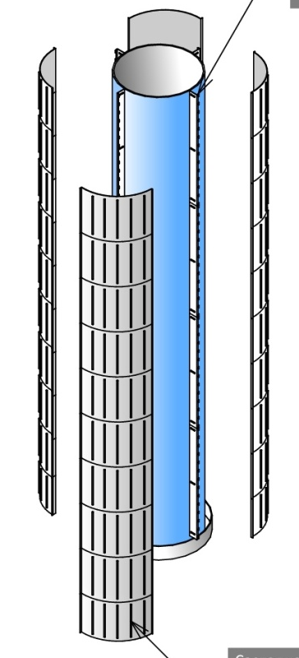 | Шнур, гвозди, уровень, отвес, молоток, марки, маяки. | Визуальный осмотр, определение ровности поверхности, Поверхности, подлежащие облицовке, проверяют провешиванием в вертикальной и горизонтальной плоскостях при помощи маяков, уровня, лазерного уровня. | СИЗ Спецодежда, головной убор, перчатки, защитные очки
4. Раскрой ГКЛ вручную со снятием размеров и срезкой кромок при необходимости. | 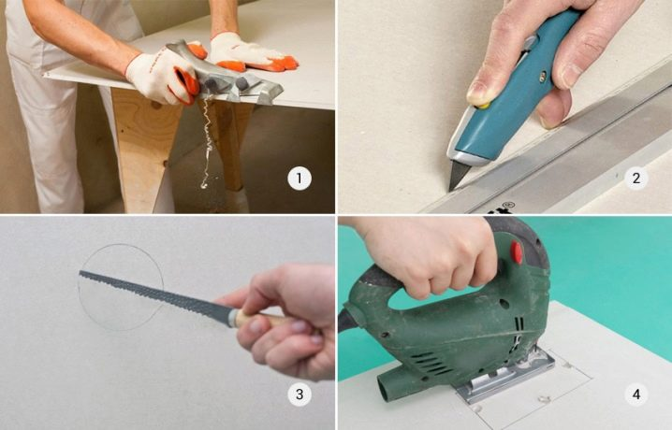 | Рубанок, расшпиль, рулетка, малярный нож, наждачная бумага | Кромки должны быть скошены рубанком под углом 45° на треть толщины - при дальнейшей заделке швов с применением ленты для поверхностного уплотнения или под углом 22,5° на 2/3 толщины - при дальнейшей шпаклевке швов без применения ленты. Края разрезанного листа зачищают плоским рашпилем. Необходимые отверстия (например, для розеток, выключателей) должны быть размечены и прорезаны в гипсокартонных листах до облицовки. | Спецодежда, головной убор, перчатки, защитные очки, респиратор
5. Нанесение клеящего состава по периметру и середине гипсокартонного листа полосами с предварительным дозированием компонентов и приготовлением состава. | 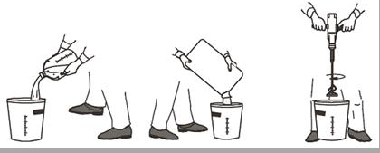  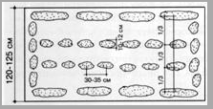 | Уровень-рейка, дрель (с низкими оборотами) правило, штукатурная лопатка, емкость для раствора, зубчатая кельма | Приготовление клеевой смеси. В ведро наливают необходимое количество воды, потом засыпают туда сухую клеевую смесь и перемешивают вручную кельмой либо с применением низкооборотистой дрели с насадкой. Необходимое количество воды рассчитывают на основе инструкции к сухой смеси, приводимой на мешке. Перемешивание проводят до получения смеси кашеподобной консистенции, без грудок. После 3…5-минутной выдержки рекомендуется перемешать смесь повторно. Запрещается доливать воду сверх рекомендованного производителем количества для восстановления текучести смеси! Рабочее время состава в среднем составляет 30…40 минут.  Нанесение клея на поверхность ГКЛ. Предварительно с помощью отвеса или уровня-рейки следует определить величину неровностей стены. Особенности нанесения клея на гипсокартонные листы зависят от состояния облицовываемой поверхности: На гладкие поверхности (например, бетонные) приклеивание осуществляется путем нанесения тонких полос гипсового клея, наносимого зубчатой кельмой по всей длине ГКЛ (по периметру и по центру). Для плит толщиной 9,5 мм наносят четыре полосы клея, для других листов - три. | Спецодежда, головной убор, перчатки, защитные очки
6. Установка ГКЛ в проектное положение с выравниванием и заполнением пустот в вертикальных швах. | 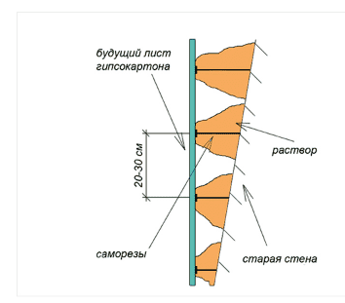  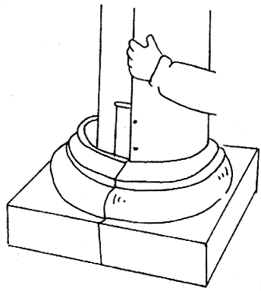 | Правило, уровень, киянка | После нанесения клея гипсокартонный лист поднимают, устанавливают на подкладку (ГКЛ должен устанавливаться на расстоянии 1…2 см от пола) и прижимают к стене . При установке нельзя оставлять пустот в швах. Положение плиты (вертикальность) проверяют с помощью отвеса или уровня . Корректировать положение листов можно в течение 10…15 мин. после приклеивания, при этом можно использовать резиновый молоток (киянку). | Спецодежда, головной убор, перчатки, защитные очки
7. Заделка швов | 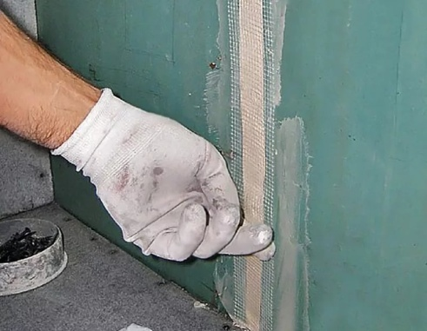 | Шпатель, емкость для раствора, лента армирующая КНАУФ, серпянка | 1.Нанесение грунтовки на швы примыкания к стенам листов облицовки кистью. 2. Нанесение первого слоя шпаклевочного состава на швы примыкания к стенам листов облицовки с приготовлением состава, заполнением швов, установкой армирующей ленты с креплением ее мазками и выравниванием раствора. 3. Нанесение первого слоя шпаклевочного состава на заводские швы сопряжения гипсокартонных листов облицовки с приготовлением состава, заполнением швов, установкой армирующей ленты с креплением ее мазками и выравниванием раствора. 4. Нанесение шпаклевочного состава на швы примыкания к полу гипсокартонных листов облицовки с приготовлением состава, заполнением швов и выравниванием раствора. 5. Нанесение выравнивающего слоя шпаклевочного состава на швы сопряжения гипсокартонных листов, швы примыкания к стенам листов облицовки с приготовлением состава, нанесением и выравниванием раствора. | СИЗ Спецодежда, головной убор, перчатки, защитные очки, респиратор

